令和８年度


大田区立中富小学校
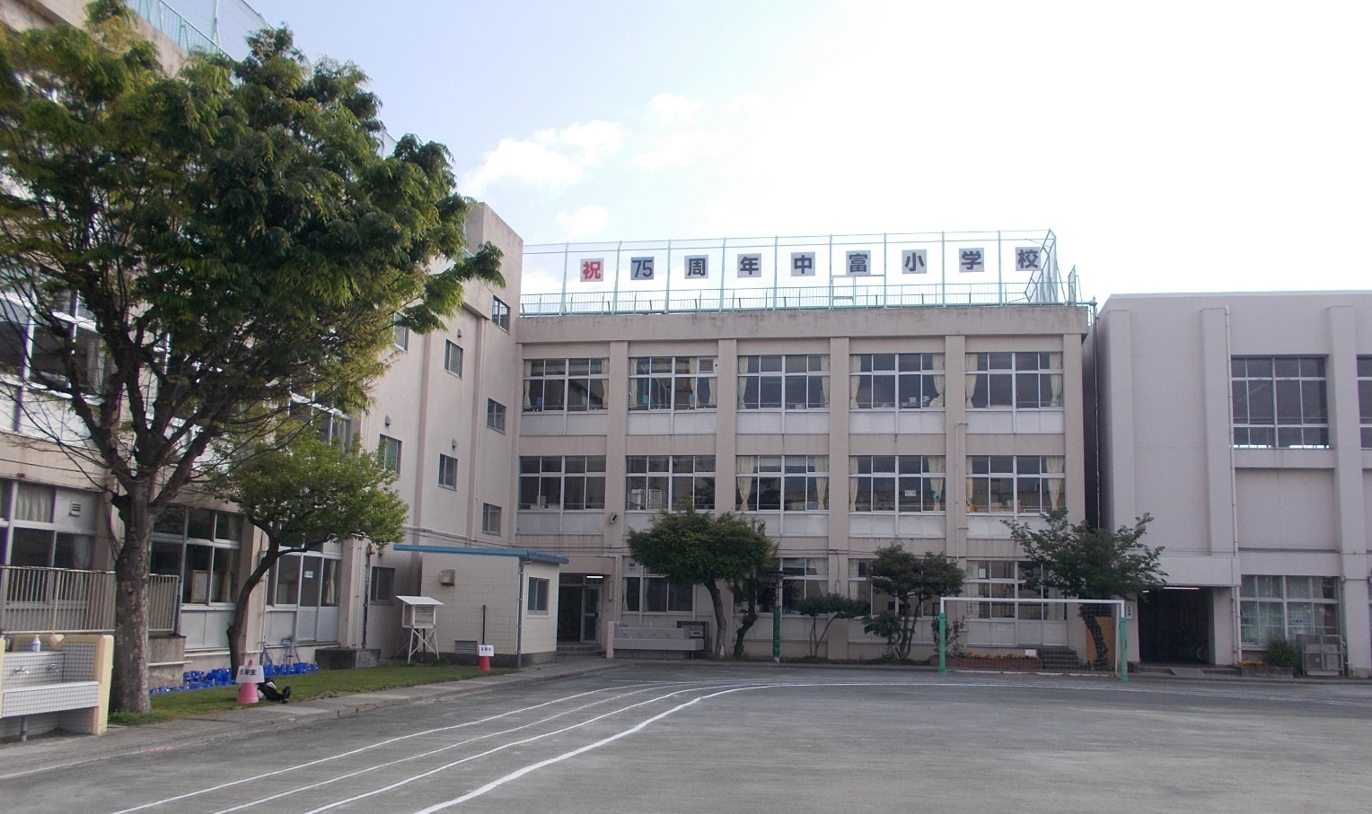
学校要覧

学校の教育目標
人権尊重の精神に基づき、心身ともに健康で知性と感性に富み、自他の人格を尊重するとともに主体的に生きていくことのできる人間性豊かな児童の育成を目指し、次の目標を設定する。
○ 美しい心の子ども（徳）
○ よく考え進んで行う子ども（知）
○ 健康な子ども（体）


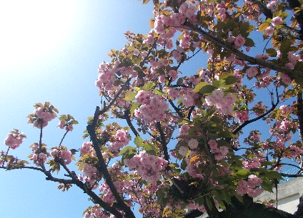
所在地 〒143-0012 東京都大田区大森東五丁目６番24号
電 話 03（3762）6756 ＦＡＸ 03（3762）8315
ホームページ https://www.ota-school.ed.jp/nakatomi-es/
最寄駅 京浜急行バス 大森東五丁目バス停下車徒歩3分
又は 京浜急行線 大森町駅下車徒歩15分
教師が、使命感に燃え
働く喜びを感じる学校
教職員一人一人の力量を高め、質の高い授業を提供するとともに、校内研究・校内研修（OJT）を充実させ、学校力を高めます。

児童が、「わかる・できる・楽しい・
認められる」が実感できる学校
こども一人一人を深く理解し、個性を見極め、子供のよさを伸ばしていきます。すべての教育活動を通して子供の確かな学力と生きる力、そして豊かな心を育てます。
保護者が、信頼し共に
こどもを育成していく学校
学校・家庭・地域がそれぞれの役割を果たし、地域の人材を活用して特色のある教育活動を推進します。

みんなが幸せになる学校
―「７つの習慣」の考え方を入れてー



地域が、信頼し共に
伝統を作る学校
大森の地域を生かした特色ある教育活動に取り組み、地域人材・地域の資源を生かした学習活動を推進します。

◎ 学校経営の基本方針について
（１）児童が、「わかる・できる・たのしい・認められる」を実感できる学校
◇こどもが生涯にわたり力強く生きていく「生きる力」の基礎となる知・徳・体の育成を図る。
◇中・高学年教科担任制による専門性の高い教科指導を推進する。
◇基礎・基本を押さえた授業を実施するとともに、補習教室（寺小屋中富）を年２０回実施する。
◇全学年で習熟度別少人数算数指導を実施する。
◇自ら課題を発見し、主体的に解決する喜びを味わえる主体的、対話的で深い学びのある授業を展開する。
◇体験活動や具体的な操作活動等、体感を通した学習活動を取り入れた授業を展開する。
◇読書タイムや図書ボランティアによる読み聞かせの時間を設定し、児童の読書活動を充実させる。
◇学習規律の定着のため、「中富スタンダード」の指導を徹底する。
（２）教師が、使命感に燃え働く喜びを感じる学校
◇教職員は常にこどものことを考え、職務に専念し職責を果たす。
◇教職員は学校教育目標の達成に向け、特色ある教育活動を意図的・計画的に進める。
◇服務の厳正、信用失墜行為の防止、人権意識の高揚に努め、体罰・いじめ・不登校のない学校を目指す。
◇習熟度別少人数指導やICT機器の活用により、基礎・基本の指導を徹底し、学力の確実な定着を図る。
◇特別支援教室巡回教員を中心とし、特別支援教育の理解の促進、意識の向上を図る。
（３）保護者が、信頼し共にこどもを育成していく学校
◇学校は保護者や地域に信頼されるように努め、学校・保護者・地域の三者が連携し、それぞれの役割を 果たしながらこどもを育成する。
◇保護者や地域の協力を得て、教育の場にふさわしい言語環境・教室環境・自然環境の整備に努める。
◇学校公開を行い、保護者アンケートへの協力を呼びかけ、開かれた学校づくりや授業改善に生かす。
◇自己評価報告書を作成し、ホームページに公開する。
（４）地域が、信頼し共に伝統を作る学校
◇地域教育連絡協議会と連携を図り、児童の健やかな成長を図る。
◇近隣の保育園、幼稚園、中学校と学習などを通して交流を深め、保幼小連携、小中一貫教育を推進する。
◇地域の伝統「海苔づくり」を通した学習（生活・総合）では、海苔付け体験、学年に応じたカリキュラムの作成を行う。
◇地域人材・地域の資源を生かした学習活動の推進を行う。
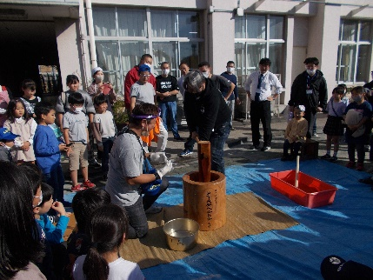
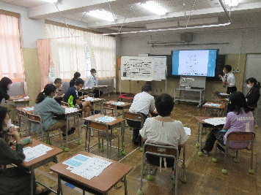
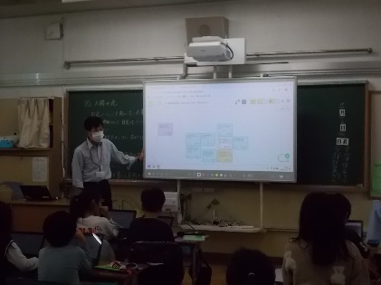
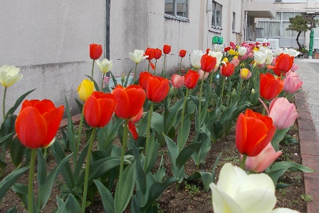
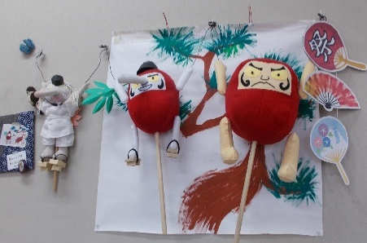
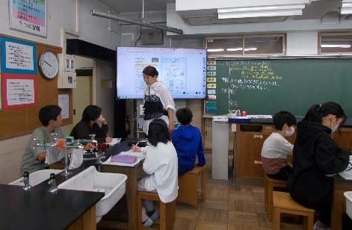
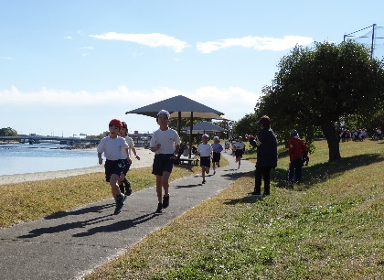
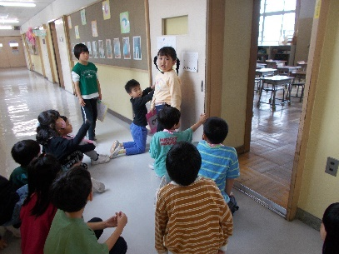
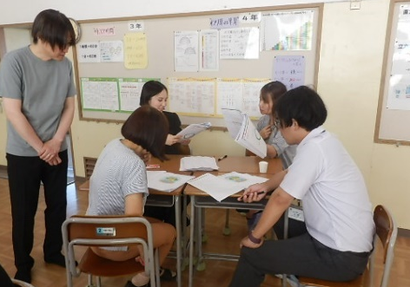
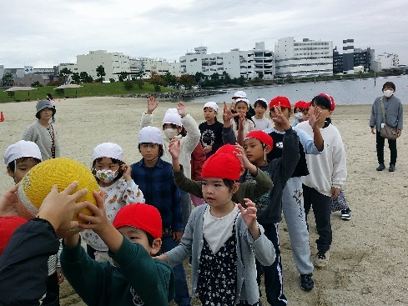
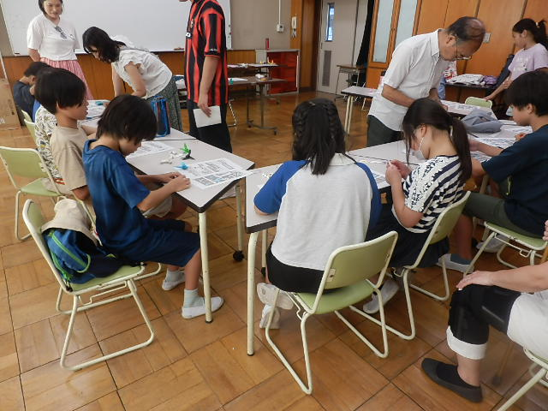
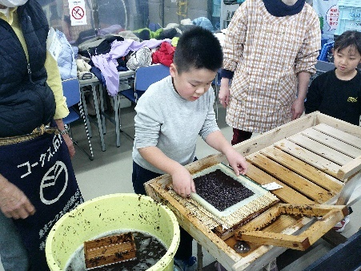
4, 地域が、信頼し共に伝統を作る学校 ・・・特色ある教育活動の推進
主な教育活動
OJT研修会
様々な教育技術の向上を目指します
校内研究会
「7つの習慣」の考え方を取り入れた教育活動を実践します
ICT研修会
ICTを活用した授業改善を目指します
教科担任制
理科専科教員による授業
ふるはま持久走大会
様々な運動に挑戦！
サマースクール
多数の講座があります
２, 教師が、使命感に燃え働く喜びを感じる学校 ・・・チーム中富
３, 保護者が、信頼し共に子供を育成していく学校 ・・・保護者・地域との連携
PTA活動
イベントはいつも盛り上がります
図書ボランティア
読み聞かせは大人気です
花いっぱいプロジェクト
一緒に花壇を整備しています
海苔付け体験
海苔のふるさと館で学習します
ふるはまウォークラリー
たてわり班で活動します

学校たんけん
2年生が1年生を案内
１,児童が、「わかる・できる・たのしい・認められる」を実感できる学校 ・・・生きる力と豊かな心の育成

